CAI VILLASANTA Sez. A.Oggioni

Domenica 12 Marzo 2017

CIASPOLATA a CHENEIL in VALTOURNENCHE - AO
“MAGNIFICO BALCONE SUL CERVINO …!”
Percorso: Valtournenche 1580mt. – La Barmaz 2023mt.- Cheneil 2105mt.
Dislivello: 520mt.
Difficoltà:EAI/Escursione Ambiente Innevato - facile
Tempo di salita : 2.00 ore
Segnaletica: cartelli / freccia gialli sentiero N°26 (su cartina itinerario azzurro)
Note: pranzo al sacco/ a Cheneil punto ristoro se aperto! - Il percorso è agevole, ma poiché le condizioni della neve possono variare molto anche nell'arco di una stessa giornata, è consigliabile l’uso di ciaspole o ramponi … e se non c’è neve, comunque calzature invernali!
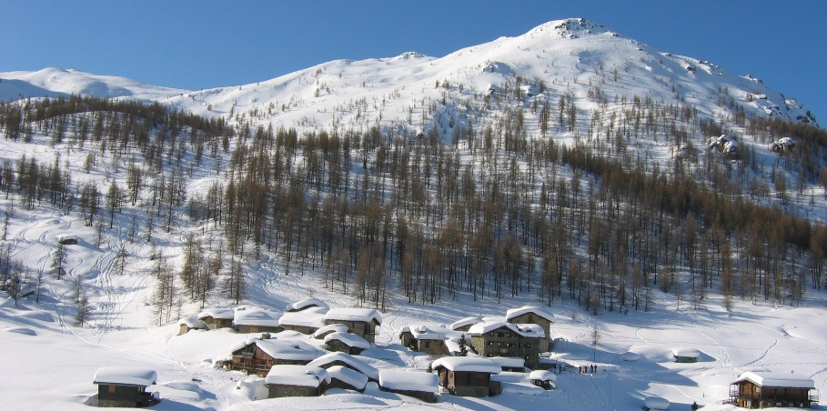Ci troviamo in Valtournenche , la valle del Cervino, “il più nobile scoglio d’Europa”, come lo definì John Ruskin (scrittore, poeta, pittore, critico d’arte britannico).Meta tra le più turistiche dell’intero Arco Alpino, grazie alla presenza di numerosi impianti per gli sport invernali, la valle serba ancora alcuni gioielli naturalistici, come la conca di Cheneil (non raggiungibile in auto). Cheneil è il classico hameau (paesino, frazione) valdostano , gruppo di baite e case in pietra e legno, ancora perfettamente conservate, con una vista straordinaria sul Cervino e sulle Grandes Murailles.Superato il centro di Valtournenche , imboccare la strada sulla destra che porta al parcheggio dell’Alpe La Barmaz 2023mt., qui la strada termina, dopo alcuni ripidi tornanti raggiungiamo-Cheneil. Itinerario aggiuntivo facoltativo: Dislivello:+ 507 mt. Tempo di salita: 2.00 ore Da Cheneil , seguendo sempre la segnaletica cartelli gialli, si può salire al Santuario di Clavalitè 2530mt. Attraversato un bosco di larici, si sale lungo uno stretto, ma agevole sentiero, dopo la vegetazione diviene più rada, consentendo un’ottima visuale sui dolci pendii nevosi … ecco il Cervino!Si prosegue senza una via obbligata, salendo verso monte per poi continuare verso destra, tagliando il pendio. Si avanza verso la Punta di Fontana Fredda che delimita la conca di Cheneil da quella di Chamois. Il percorso diviene ora leggermente più ripido, salendo in una zona di radi larici, con il gruppo del Gran Tournalin sempre più imponente e maestoso. Superati gli ultimi tratti alberati, si continua salendo sino all’evidente avvallamento tra Punta Fontana Fredda e Punta Faliner, fino a intravedere la costruzione del santuario che si raggiunge in breve tempo, seguendo il tragitto migliore a seconda dell’innevamento e di eventuali tracce. La discesa si effettua lungo lo stesso itinerario di salita.
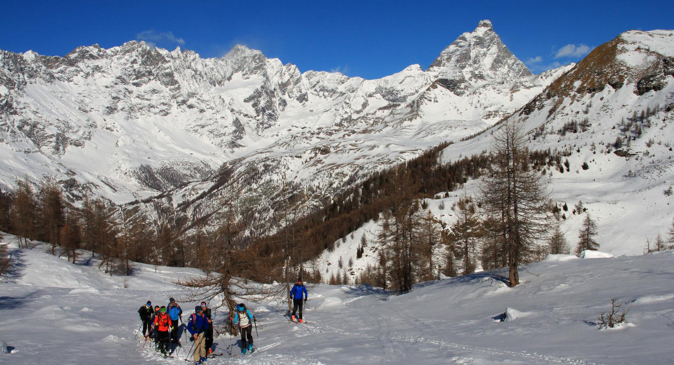

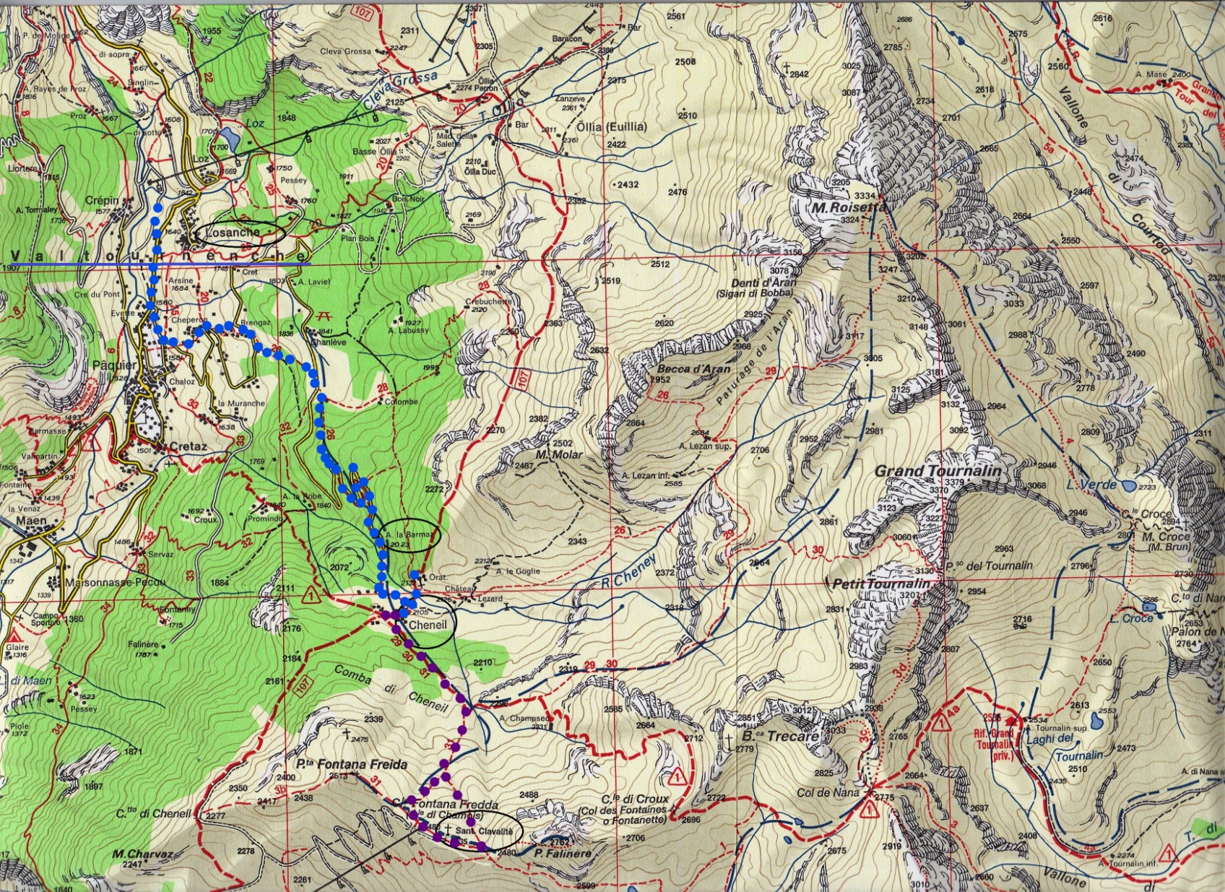

Partenza da VALTOURNENCHE per il rientro a Villasanta : ore. 16.00

